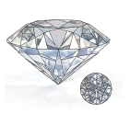

**1. Készíts két fényképet! Illeszd be a dokumentumba őket! Legyen ez a képek címe:**

**a. Isten kincse**

**b. Mennyei kincstár**

**Isten kincse**

**Mennyei kincstár**